### **Мета проєкту**

Створити інтерактивний програмний продукт, що надає користувачам зручний і естетичний доступ до інформації про криптовалюти та блокчейн. Продукт має позиціонувати себе як криптовалютний обмінник.

**Завдання проекту**

Розробити платформу, що дозволяє користувачам швидко, безпечно та зручно обмінювати криптовалюту. Інтегрувати функції для відстеження курсів, історії транзакцій, та надавати аналітичні інструменти, які допоможуть приймати обґрунтовані фінансові рішення. Забезпечити інтуїтивний інтерфейс та високий рівень безпеки для створення надійного середовища обміну.

### Ключові функції

1.Обмін криптовалюти за різними курсами валюти країн

2.Відстеження списку курсів криптовалюти в реальному часі

3.Відображення останніх новин в сфері криптовалюти

4.Інтеграція з банківськими системами

5.Високий рівень захисту даних користувачів

6.Детальна інформація про транзакції

### Вимоги до системи

1. Інтуїтивно зрозумілий інтерфейс
2. Адаптація під мобільні пристрої
3. Функція обміну криптовалюти
4. Особистий кабінет
5. Аутентифікація за допомогою пошти
6. Підтримка темної/світлої теми для зручності користування
7. Можливість перегляду курсу криптовалюти в різних валютах
8. Пошук певною криптовалюти
9. Інтеграція аутентифікації через гугл-сервіси
10. Забезпечення анонімності переказів клієнтів
11. Відображення останніх новин зі світу криптовалюти
12. Відображення процентів на скільки зросла/впала певна криптовалюта
13. Підтримка декільких мов
14. Підключення декількох криптокошельків
15. Створення інтерфейсу з використанням сучасних трендів дизайну
16. Рейтинг монет
17. Налаштування управління транзакцій
18. Додатковий рівень безпеки(2FA)

### Цільова аудиторія проекту

Продукт орієнтований на широкий спектр користувачів у віковій категорії від 18 до 45 років, які цікавляться сучасними фінансовими інструментами та технологіями. Це активні, технологічно обізнані люди, які шукають прості, швидкі та безпечні способи управління криптовалютними активами.

**Функціональні та нефункціональні вимоги**

### Функціональні вимоги

1. **Інтуїтивно зрозумілий інтерфейс** – забезпечення простоти навігації для користувачів різного рівня підготовки.
2. **Адаптація під мобільні пристрої** – коректне відображення та робота інтерфейсу на смартфонах і планшетах.
3. **Функція обміну криптовалюти** – можливість купівлі, продажу та обміну криптовалют.
4. **Особистий кабінет** – доступ до індивідуальної інформації користувача (баланси, транзакції тощо).
5. **Аутентифікація за допомогою пошти** – створення облікового запису та вхід за допомогою електронної пошти.
6. **Підтримка темної/світлої теми** – перемикання тем для комфортного використання.
7. **Перегляд курсу криптовалюти в різних валютах** – оновлення в реальному часі.
8. **Пошук певної криптовалюти** – швидке знаходження потрібної монети.
9. **Інтеграція аутентифікації через Google** – спрощений вхід.
10. **Забезпечення анонімності переказів** – приховування особистих даних під час транзакцій.
11. **Відображення новин зі світу криптовалюти** – актуальна інформація з перевірених джерел.
12. **Показники росту/падіння криптовалюти** – графіки або числові дані про зміни у вартості.
13. **Підтримка декількох мов** – можливість вибору мови інтерфейсу.
14. **Підключення декількох криптокошельків** – інтеграція з популярними сервісами зберігання криптовалют.
15. **Рейтинг монет** – сортування криптовалют за популярністю, ринковою капіталізацією або іншими критеріями для полегшення вибору користувачами.
16. **Налаштування управління транзакціями** – можливість перегляду, фільтрації та налаштування обмежень для транзакцій відповідно до потреб користувача.
17. **Додатковий рівень безпеки (2FA)** – впровадження двофакторної аутентифікації для забезпечення максимального захисту облікових записів користувачів.

### **Нефункціональні вимоги**

1. **Швидкість роботи** – система має швидко обробляти запити користувачів.
2. **Безпека** – реалізація шифрування даних користувачів та транзакцій.
3. **Сумісність** – підтримка всіх сучасних браузерів та операційних систем.
4. **Доступність** – забезпечення коректної роботи сервісу для користувачів з повільним інтернетом.
5. **Стабільність** – мінімізація ризиків аварійного завершення роботи.
6. **Масштабованість** – готовність до збільшення кількості користувачів і даних.
7. **Створення інтерфейсу з використанням сучасних трендів дизайну** – врахування трендів UX/UI для створення привабливого інтерфейсу.

### Розподілення вимог за категоріями

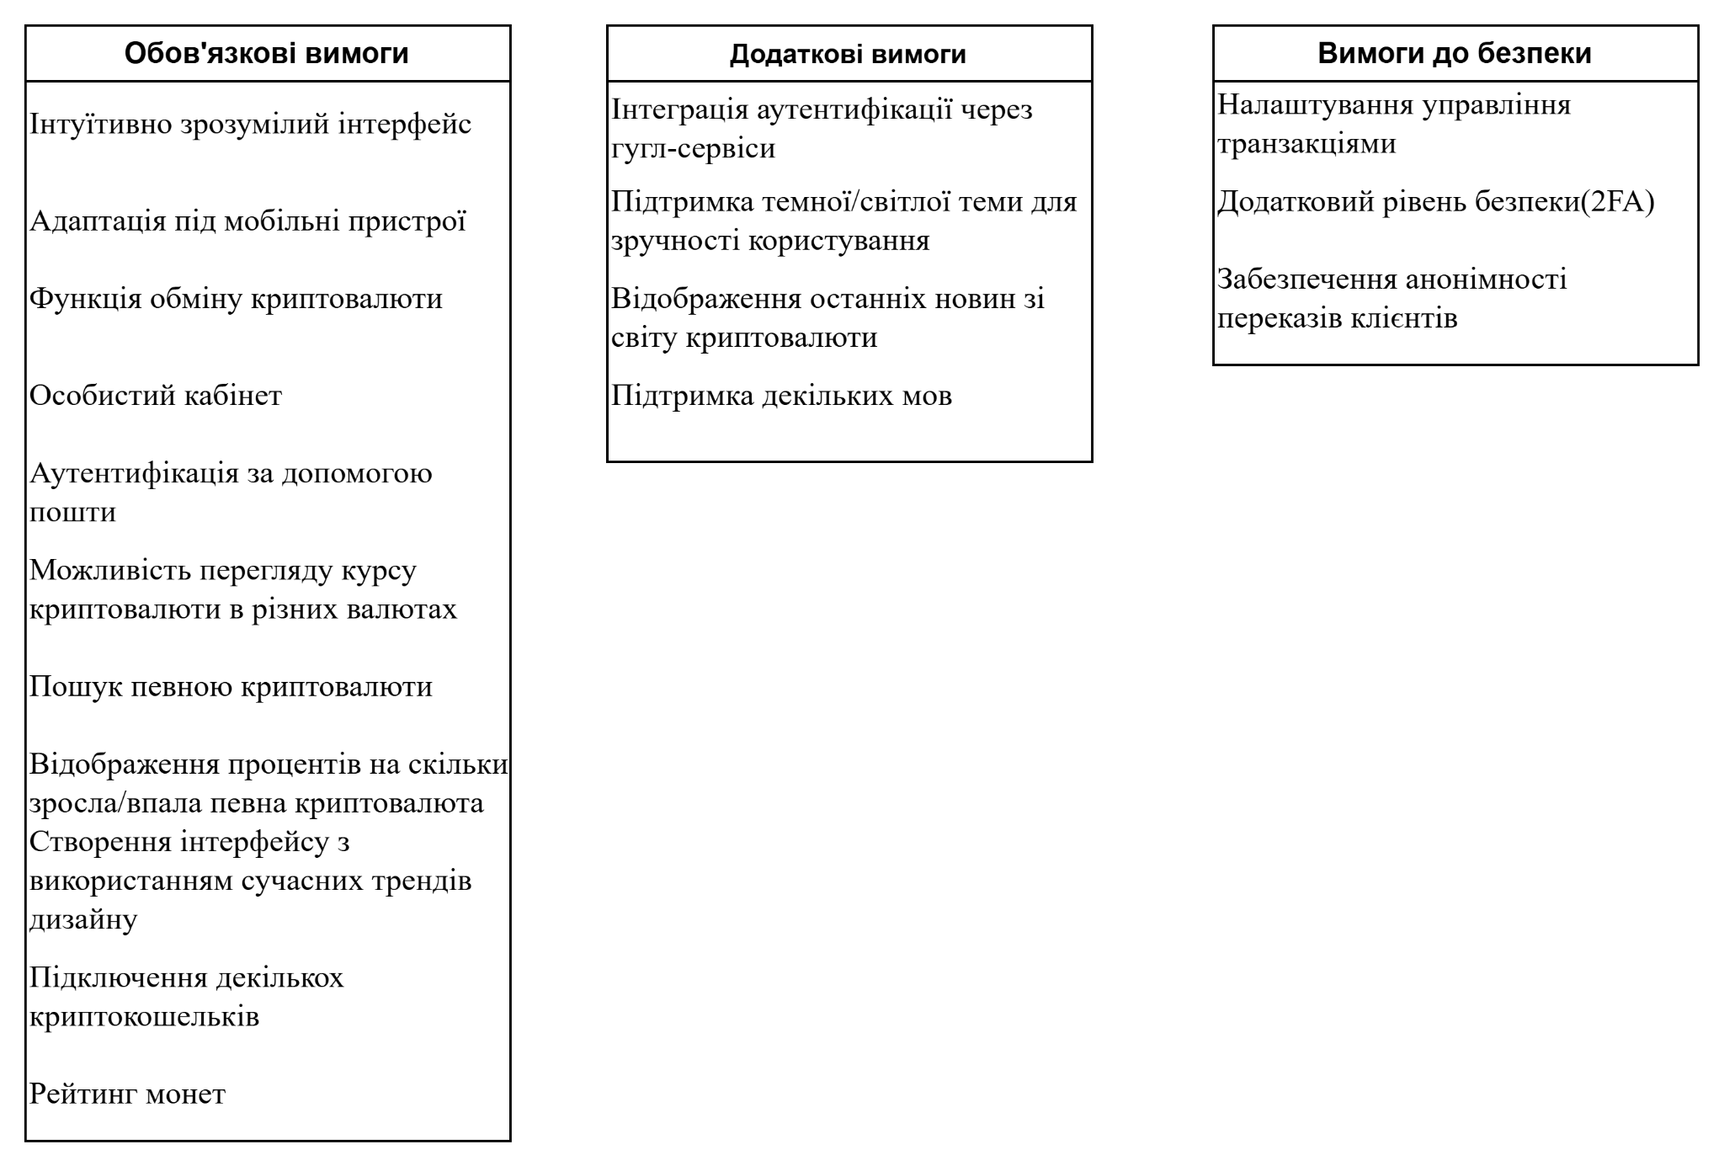

### 

### Логічна залежність між вимогами

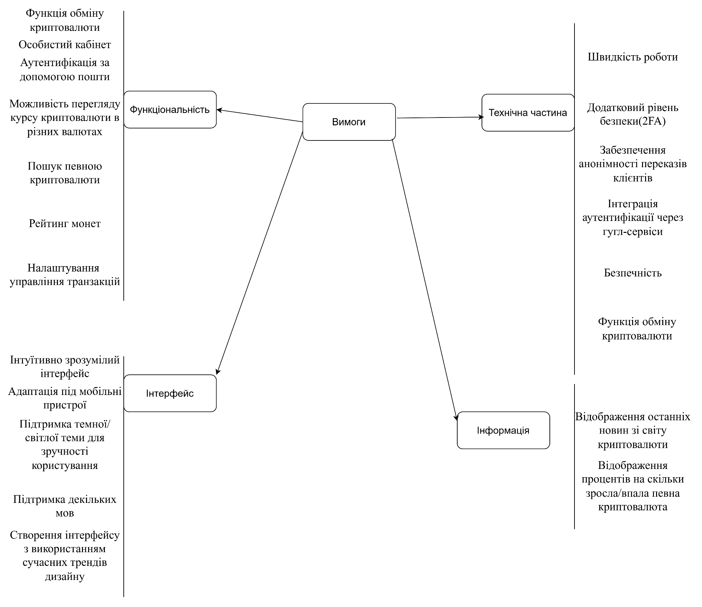

### Інтерфейс програми

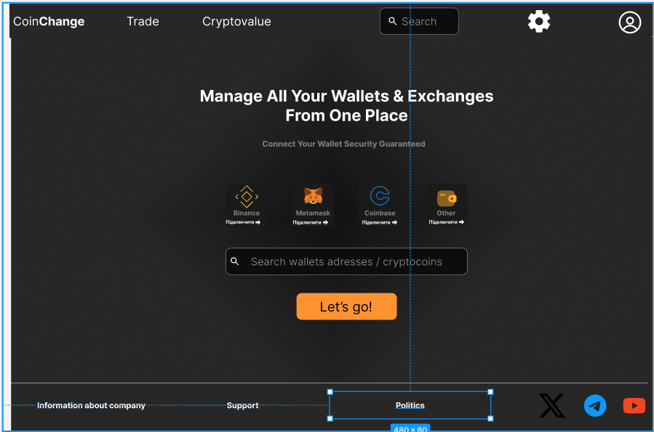Рисунок 1 - Зображення головної сторінки

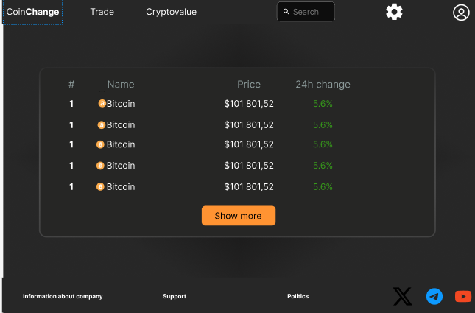

Рисунок 2 - Зображення сторінки курсів криптовалюти

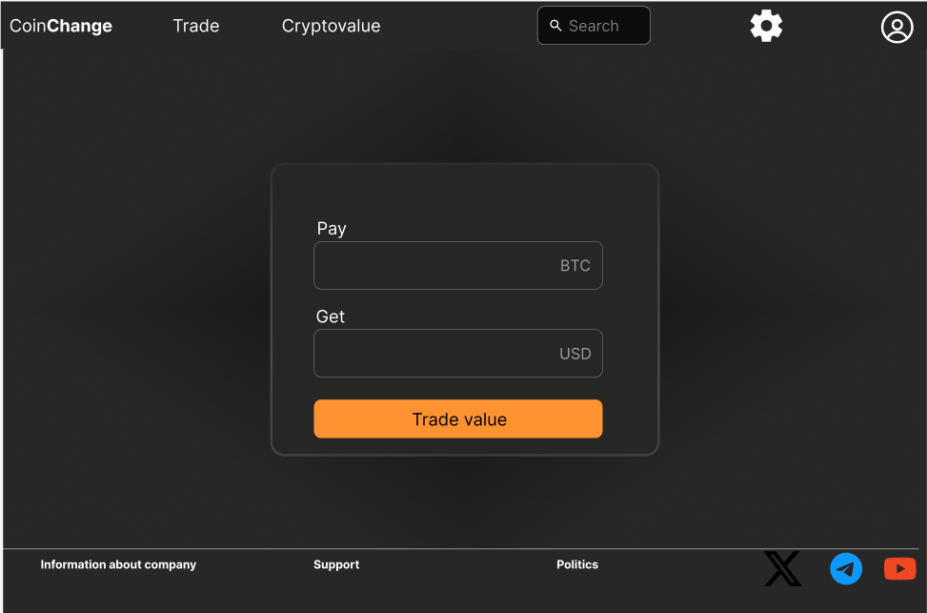

Рисунок 3 - Зображення сторінки обміну криптовалюти

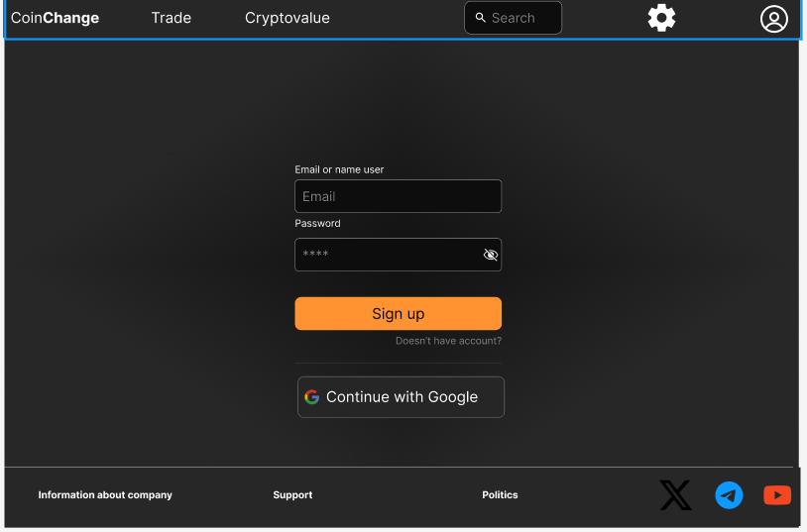

Рисунок 4 - Зображення сторінки логіну

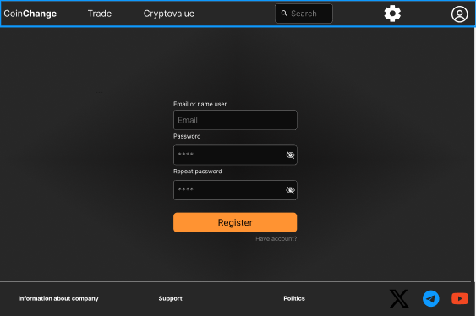

Рисунок 5 - Зображення сторінки реєстрації

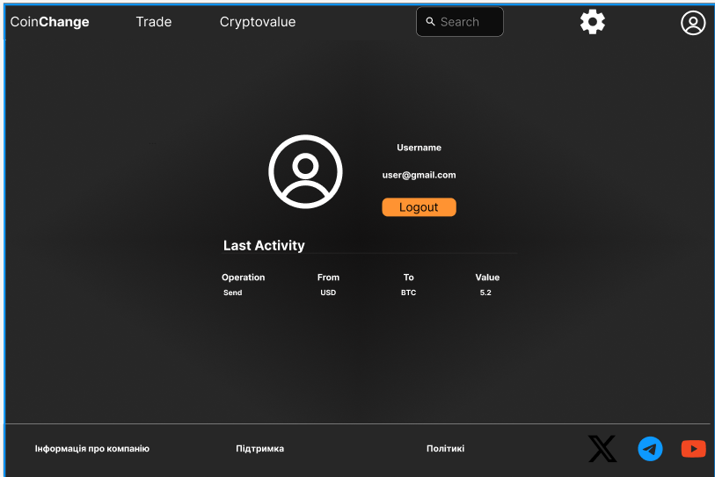

Рисунок 6 - Зображення сторінки профілю

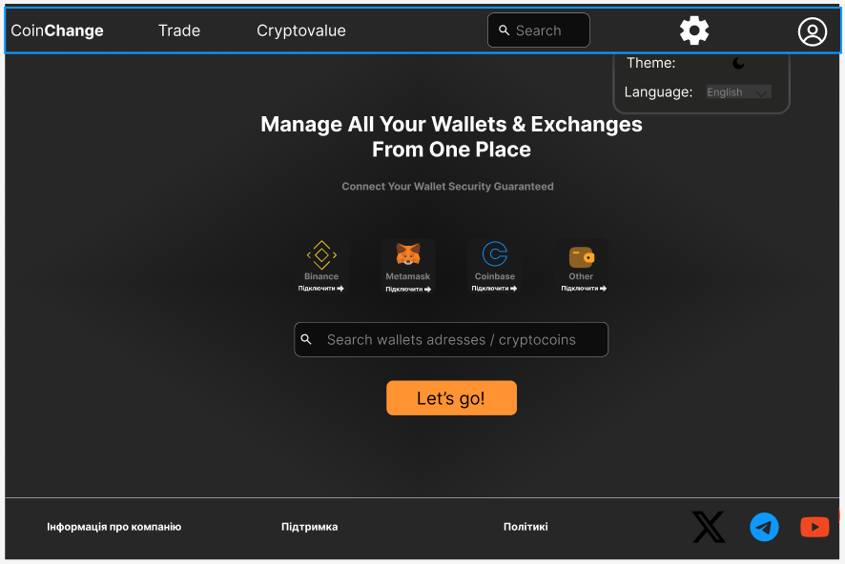

Рисунок 7 - Зображення при кліку на налаштування

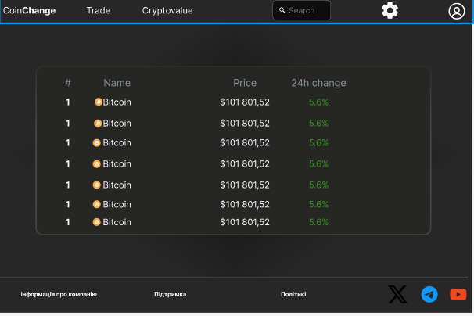

Рисунок 8 - Зображення сторінки курсів криптовалюти при кліку на кнопку “дивитись більше”

### Кольорова гамма

Під час розробки інтерфейсу було обрано кольорову гамму, що складається з темного (код: #272727), темно-сірого(код #828282), помаранчевого (код: #FF9332) та білого (код: #FFFFFF). Вибір ґрунтується на принципах сприйняття кольорів і враховує зручність читання, контрастність, а також емоційне сприйняття. Темний фон (#272727) зменшує навантаження на очі, особливо під час роботи у приміщеннях із низьким рівнем освітлення, створюючи відчуття професійності та сучасності. Помаранчевий акцент (#FF9332) привертає увагу, додає динамічності та позитивної енергії, що сприяє виділенню важливих елементів інтерфейсу, таких як кнопки або посилання, і чудово контрастує із темним фоном, забезпечуючи легкість сприйняття. Білий текст (#FFFFFF) використовується для основного тексту, оскільки він забезпечує максимальний контраст, полегшує читання навіть для людей з порушенням зору і добре сприймається незалежно від умов освітлення. Контрастність обраних кольорів відповідає стандартам доступності (WCAG), що робить інтерфейс зручним для ширшої аудиторії. Темний фон з помаранчевими акцентами створює баланс між спокоєм і енергією, забезпечуючи комфортне та приємне сприйняття інтерфейсу. Обрані кольори не лише естетично гармонійні, а й функціонально оптимізовані для комфортного сприйняття користувачами.

### Опис розробленого рішення

Було розроблене рішення на тему “Криптовалюти та блокчейн”, яке передбачає обмін криптовалюти на реальні валюти та навпаки. Тема була обрана через її сучасність, актуальність та стрімкий розвиток у світі. Сьогодні криптовалюти стають невід'ємною частиною глобальної фінансової системи, привертаючи увагу інвесторів, бізнесів та навіть урядів різних країн. Популярність криптовалют пояснюється їх децентралізованою природою, прозорістю транзакцій, високим рівнем безпеки та потенціалом для інновацій у фінансовій галузі.

У ході роботи було обрано формат веб-сторінки, який дозволяє користувачам зручно обмінювати криптовалюту, отримувати інформацію про поточні курси, а також взаємодіяти з платформою в реальному часі. Веб-рішення було обрано через його зручність і доступність, оскільки більшість користувачів віддають перевагу онлайн-сервісам, які не потребують завантаження додаткового програмного забезпечення.

Основними компонентами веб-сторінки стали інтерактивний інтерфейс, що забезпечує користувачам простий доступ до основних функцій, зокрема введення даних для обміну, вибору криптовалюти та відображення результатів. Дизайн сайту розроблено з урахуванням сучасних тенденцій, таких як мінімалізм, зручність у використанні та адаптивність. Веб-сторінка однаково добре працює як на комп'ютерах, так і на мобільних пристроях, що забезпечує широку аудиторію користувачів.

Функціональність веб-сайту включає інтеграцію з блокчейн-технологією, яка забезпечує безпеку та прозорість транзакцій. Особливу увагу було приділено алгоритмам обробки платежів і захисту персональних даних користувачів. Рішення підтримує популярні криптовалюти, такі як Bitcoin, Ethereum, та інші, що дозволяє охопити широкий спектр користувачів.

Також у веб-додатку реалізовано можливість реєстрації та авторизації користувачів для збереження історії їхніх транзакцій. Це допомагає клієнтам відстежувати свої фінансові операції, що є особливо важливим для тих, хто часто працює з криптовалютами. Крім того, інтеграція системи автоматичного оновлення курсів валют гарантує, що користувачі завжди матимуть доступ до актуальної інформації.

Рішення було протестовано на кількох рівнях для забезпечення його стабільності, продуктивності та безпеки. Було враховано різні сценарії використання, що дозволило виявити та усунути потенційні недоліки ще на етапі розробки. Завдяки цьому веб-сторінка готова до роботи в умовах реального використання.

Таким чином, розроблене рішення є сучасним, зручним і надійним інструментом для роботи з криптовалютами. Воно відповідає потребам користувачів, сприяючи популяризації блокчейн-технології та інтеграції криптовалют у повсякденне життя.